DZIEŃ III. Przedszkolne zabawy z kolegami. (Czwartek)

„Ukryte cyfry” Karta pracy, cz. 4, s. 54.
Pokoloruj cyfry ukryte na obrazku. Wpisz brakujące cyfry.

„Rób tak jak ja” – rytm ruchowy.
Rodzic wykonuje kilka powtarzających się ruchów. Dziecko kontynuuje rozpoczęty rytm.

„Który z kolei?” – posługiwanie się liczebnikami porządkowymi.
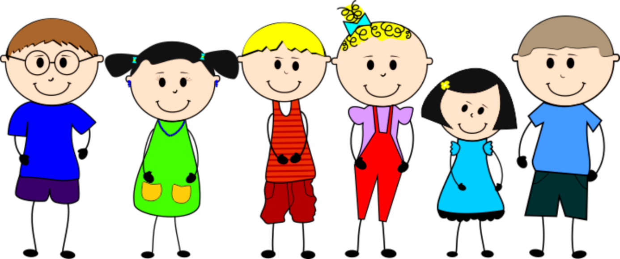

Odpowiedz na pytania:

- Które z kolei dziecko jest chłopcem?
- Która z kolei dziewczynka ma niebieską sukienkę?
- Który z kolei chłopiec ma jasne włosy?

Rozwiązywanie zadań z treścią.
- w sklepie na półce stało 5 misiów. Sprzedawca dostawił jeszcze 5 misiów. Ile misiów stoi na półce?

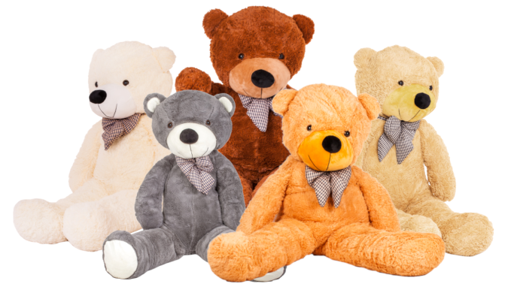

………………………. + ………………… = ………….

Dziecko liczy misie na obrazkach, wpisuje odpowiednią cyfrę. Układa działanie z cyfr i znaków matematycznych i próbuje zapisać na kartce.

- do sklepu przywieziono 3 lalki a potem jeszcze 4 lalki w sukienkach. Ile lalek przywieziono do sklepu?

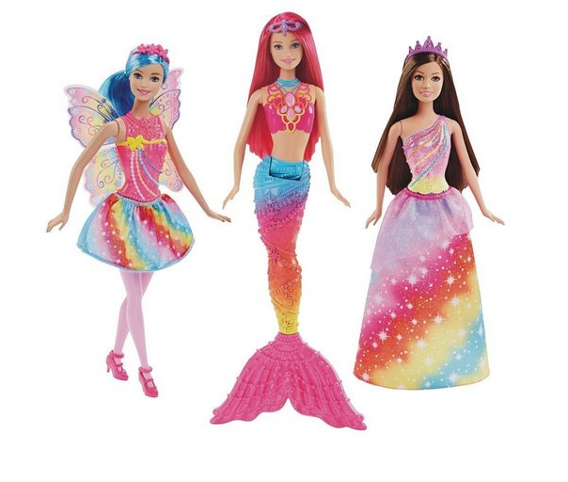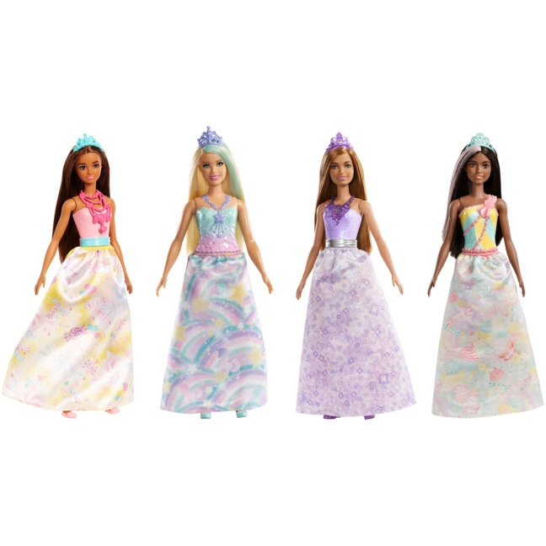

………………………. + ………………… = ………….

Dziecko liczy lalki na obrazkach, wpisuje odpowiednią cyfrę. Układa działanie z cyfr i znaków matematycznych i próbuje zapisać na kartce.

- w sklepie było 8 misiów. 2 misie sprzedano. Ile misiów zostało w sklepie?

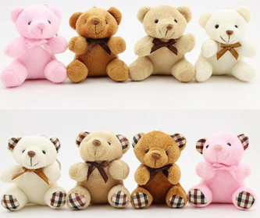

………………………. - ………………… = ………….

Dziecko liczy misie na obrazkach, wpisuje odpowiednią cyfrę. Układa działanie z cyfr i znaków matematycznych i próbuje zapisać na kartce.
„Misie i lalki” – zabawa orientacyjno – porządkowa.
Rodzic gra dźwięki wysokie i niskie. Przy dźwiękach wysokich dziecko porusza się na palcach, małymi krokami. Gdy usłyszy dźwięki niskie naśladuje chód niedźwiedzia.

Policz i połącz.

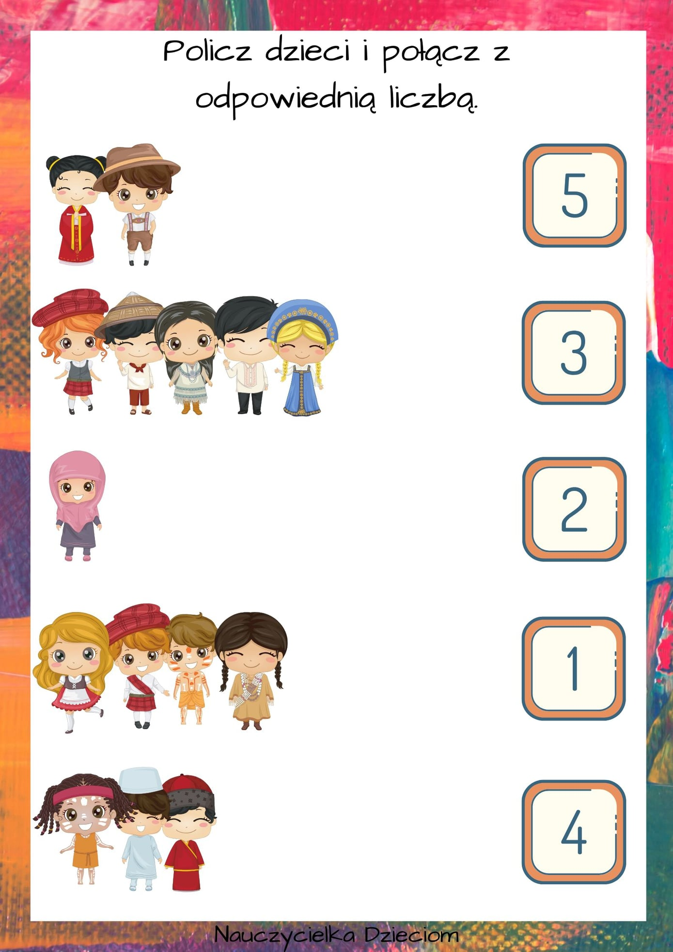
Gimnastyka - ćwiczenia ogólnorozwojowe z przyborem nietypowym.
Zabawa z kolorowymi karteczkami.
Rodzic ma 3 karteczki w różnych kolorach. Dziecko reaguje na kolor karteczki wykonując ćwiczenia.
Czerwona karteczka – zamieniamy się w klauna.
Niebieska karteczka – zamieniamy się w baletnicę.
Zielona karteczka – zamieniamy się w zawodnika sumo.
Zabawa z balonikiem.
Dziecko dostaje balonik i próbuje go nadmuchać. Po zawiązaniu wykonuje ćwiczenia:
- przekładanie balonika z ręki do ręki z przodu i z tyłu
- przekładanie balonika z ręki do ręki nisko za plecami i wysoko nad głową
- podrzucamy balonik w górę i próbujemy go złapać
- podrzucamy balonik w górę i próbujemy klasnąć w dłonie przed złapaniem balonika
- z postawy zasadniczej unosimy raz prawą, raz lewą nogę i za każdym razem przekładamy balonik pod kolanem
- w siadzie podpartym o nogach ugiętych balonik leży między stopami. Dziecko chwyta delikatnie balonik obiema stopami, unosi go w górę, następnie odkładamy na podłogę, ćwiczenie powtarzamy 10 razy.
- ćwiczenie jak wyżej tylko po uniesieniu nóg w górę balonik puszczamy.
- w siadzie podpartym o nogach ugiętych między kostkami balonik.
Ruch: prostujemy i uginamy nogi w kolanach.
- w postawie stojąc na przemian raz jednym raz drugim kolanem staramy się podbijać balonik, tak żeby nie upadał nam na podłogę,
- ćwiczenie jak wyżej tylko podbijamy balonik łokciami,
- ćwiczenie jak wyżej tylko podbijamy balonik czołem,
- kładziemy balonik na podłodze i przemieszczając się na czworakach toczymy balonik głową po podłodze, - postawa rozkroczna, balonik między kolanami, wykonujemy niskie
podskoki, balonik nie może nam wypaść i staramy się nie ściskać zbyt mocno tak, żeby nie pękł.

„Na spacerek” – spacer – nabywanie przeświadczenia o ważności spacerów dla zdrowia, jako jednego ze sposobów nabywania odporności na choroby.

„Naklejka” – zabawa orientacyjno – porządkowa.
Dziecko porusza się swobodnie po pokoju do muzyki tanecznej. Gdy muzyka milknie – dziecko przykleja się do ściany lub do szafy (całymi plecami, tak żeby nie było żadnych szczelin).

„Przeczytaj ze zrozumieniem” Karta pracy, cz. 4, s. 55.
Przeczytaj wyrazy i narysuj w ramce odpowiednie obrazki.

Takie same. Karta pracy, cz. 4, s. 56. Znajdź dwa takie same obrazki i otocz je pętlami.

„Domy” – zabawa konstrukcyjna.
Dziecko układa według własnego pomysłu domy z klocków w kształcie figur geometrycznych.

W którym domu mieszka….

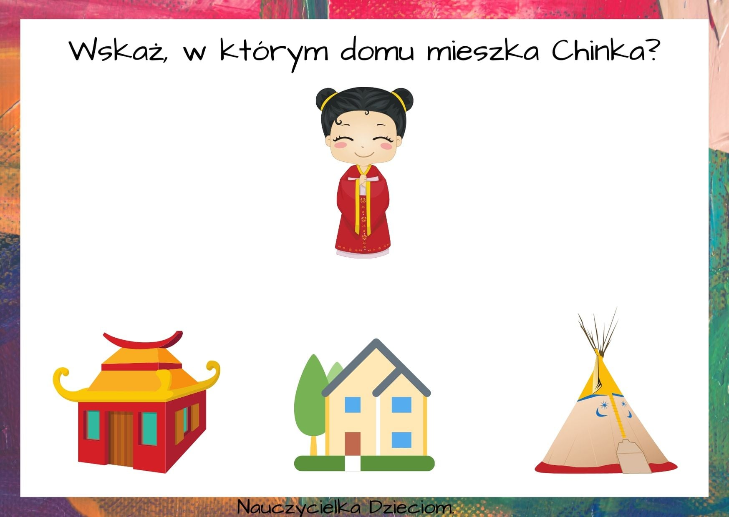

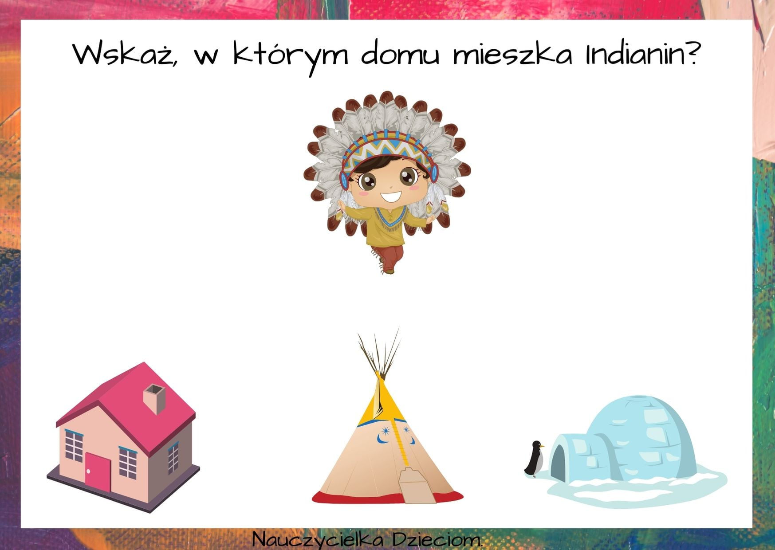

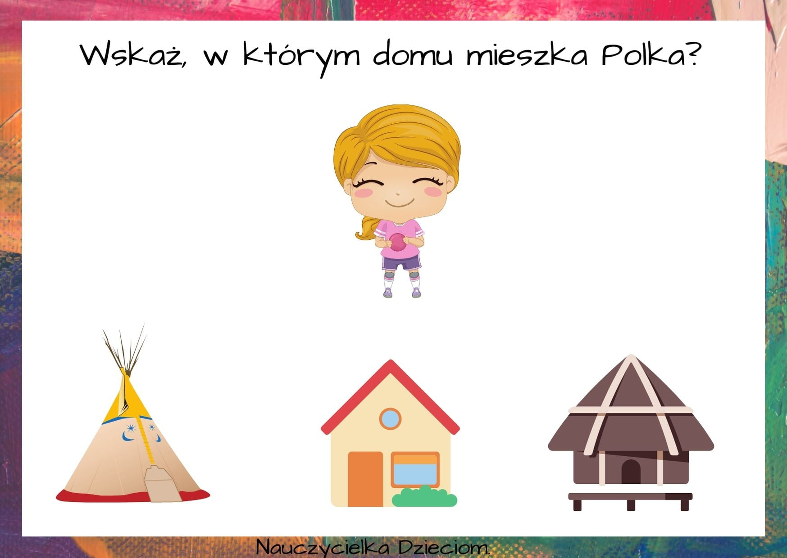

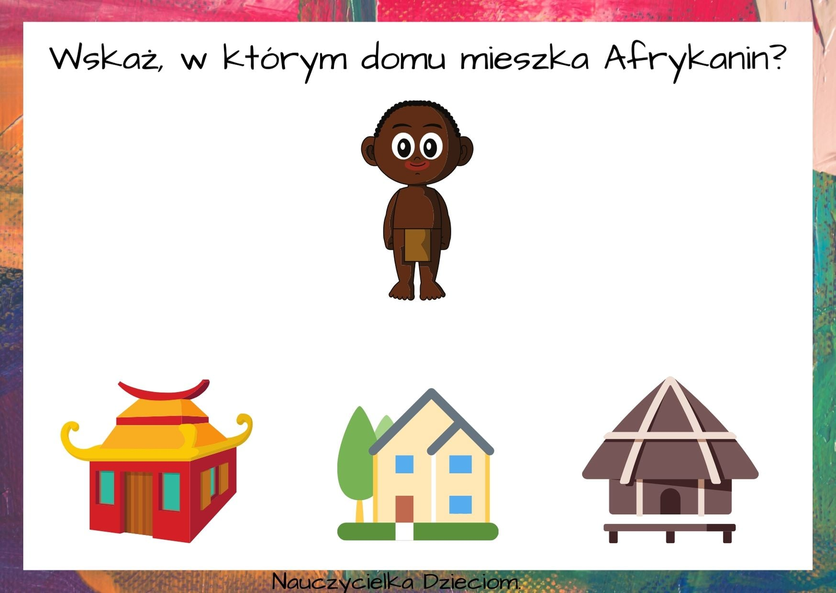
Życzymy Wam owocnej nauki i zabawy

Pani Marta i Pani Renia
Jak lubisz łączyć kropki, to możesz połączyć i potem pokolorować

